附件5:
新版食品生产加工小作坊专用标识式样

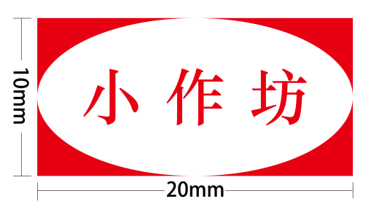

注：
1.先画一个20×10mm 的椭圆，把“小作坊”的字打上，再画20×10mm的长方形填充红色。
2.图形颜色为红色。
3.“小作坊”三个字为文鼎中宋体，五号字。

